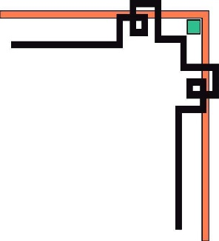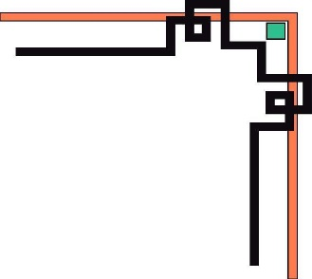

TRƯỜNG ĐẠI HỌC MỞ HÀ NỘI

**TRUNG TÂM ĐẠI HỌC MỞ HÀ NỘI TẠI ĐÀ NẴNG**



**BÀI TẬP LỚN**

**MÔN IT59**

**Đề tài: XÂY DỰNG ỨNG DỤNG QUẢN LÝ HỒ SƠ BỆNH NHÂN**

|  |  |  |
| --- | --- | --- |
|  |  | |
| Giáo viên hướng dẫn: |  | |
| Sinh viên thực hiện | Dương | MSSV |
|  |  |  |

HCM - 17-01-2025

TRƯỜNG ĐẠI HỌC MỞ HÀ NỘI

**TRUNG TÂM ĐẠI HỌC MỞ HÀ NỘI TẠI ĐÀ NẴNG**



**BÀI TẬP LỚN**

**MÔN IT59**

**Đề tài: XÂY DỰNG ỨNG DỤNG QUẢN LÝ HỒ SƠ BỆNH NHÂN**

|  |  |  |
| --- | --- | --- |
| Giáo viên hướng dẫn: |  | |
| Sinh viên thực hiện | Dương | MSSV |
|  |  | |

HCM - 17-01-2025

MỤC LỤC

CHƯƠNG I. ĐẶT VẤN ĐỀ VÀ ĐỊNH HƯỚNG GIẢI PHÁP 4

1.1 Lý do chọn đề tài 4

1.2 Mục đích của đề tài 5

1.3 Định hướng giải pháp 5

1.4 Nội dung và yêu cầu của phần mềm 5

**1.4.1** **.** Quản lý tài khoản người dùng 5

**1.4.2** **.** Quản lý hồ sơ bệnh nhân 6

**1.4.3** **.** Quản lý dịch vụ bổ sung 6

**1.4.4** **.** Quản lý hồ sơ nhập viện 6

**1.4.5** **.** Quản lý kết quả khám bệnh 6

**1.4.6** **.** Báo cáo và thống kê 6

1.5 Lựa chọn công nghệ 6

CHƯƠNG II. CƠ SỞ LÝ THUYẾT 7

2.1 Giới thiệu ASP.NET Framework 7

Lợi ích của ASP.NET Framework 8

2.2 Mô hình MVC 9

**Mô hình MVC (Model-View-Controller)** 9

2.3 jQuery, boostrap 12

**2.3.1** **jQuery** 12

**2.3.2** **Boostrap** 13

**2.3.3** **Hệ quản trị cơ sở dữ liệu MySQL** 13

CHƯƠNG III. PHÂN TÍCH VÀ THIẾT KẾ HỆ THỐNG 14

1 Xác định yêu cầu hệ thống 14

2 Thiết kế ứng dụng web phía client 15

**2.1** **Biểu đồ Use Case tổng quát** 15

**2.2** **Đặc tả một số chức năng chính** 19

**2.3** **Mô hình hóa hoạt động của hệ thống** 22

**2.4** **Mô hình hóa sự tương tác** 24

**2.5** **Đặc tả một số chức năng chính** 28

**2.6** **Mô hình hóa hoạt động của hệ thống** 31

**2.7** **Mô hình hóa sự tương tác** 32

**2.8** **Thiết kế lớp (class)** 34

**2.9** **Đặc tả một số chức năng chính** 36

**2.10** **Mô hình hóa hoạt động của hệ thống** 39

**2.11** **Mô hình hóa sự tương tác** 41

**2.12** **Thiết kế lớp (class)** 42

3 Xây dựng ứng dụng và triển khai 43

4 Thiết kế giao diện 43

# CHƯƠNG I. ĐẶT VẤN ĐỀ VÀ ĐỊNH HƯỚNG GIẢI PHÁP

## **Lý do chọn đề tài**

Trong bối cảnh ngành y tế không ngừng phát triển, việc quản lý thông tin bệnh nhân một cách hiệu quả đóng vai trò then chốt trong việc nâng cao chất lượng dịch vụ chăm sóc sức khỏe. Tuy nhiên, nhiều cơ sở y tế hiện nay vẫn áp dụng các phương pháp quản lý truyền thống như ghi chép bằng tay, dẫn đến khó khăn trong việc tra cứu, lưu trữ và xử lý thông tin, đồng thời dễ phát sinh sai sót hoặc mất mát dữ liệu.

Sự tiến bộ vượt bậc của công nghệ thông tin đã mở ra cơ hội ứng dụng các phần mềm quản lý hiện đại, giúp tối ưu hóa quy trình quản lý hồ sơ bệnh nhân, hỗ trợ khám chữa bệnh và lưu trữ thông tin một cách hiệu quả, khoa học.

Vì vậy, em quyết định chọn đề tài "Phát triển phần mềm quản lý thông tin bệnh nhân" nhằm góp phần khắc phục những hạn chế trên. Đề tài này không chỉ giúp em rèn luyện kỹ năng lập trình, phân tích và thiết kế hệ thống mà còn mang lại giá trị thực tiễn trong việc nâng cao hiệu quả quản lý tại các bệnh viện và cơ sở y tế.

## **Mục đích của đề tài**

• Phát triển phần mềm quản lý bệnh nhân dành riêng cho bệnh viện An Sinh, nhằm tối ưu hóa quy trình quản lý hồ sơ bệnh nhân và các hoạt động liên quan.

• Hỗ trợ các bộ phận như thu ngân, y tá và bác sĩ trong việc nhập liệu, cập nhật, và tra cứu thông tin bệnh nhân một cách nhanh chóng và chính xác.

• Tích hợp chức năng báo cáo và thống kê chi tiết, giúp ban quản lý đưa ra các quyết định hiệu quả và phù hợp với thực tế.

• Áp dụng công nghệ hiện đại để giảm thiểu sai sót trong quy trình quản lý, đồng thời nâng cao hiệu quả hoạt động của bệnh viện..

## **Định hướng giải pháp**

Hiện nay, nhiều phần mềm quản lý bệnh viện trên thị trường còn tồn tại một số hạn chế như:

* Giao diện khó sử dụng, thiếu thân thiện với người dùng.
* Hạn chế trong việc quản lý chi tiết các quy trình như lập hồ sơ nhập viện, in kết quả khám bệnh, hay báo cáo thống kê linh hoạt.

Để khắc phục những điểm yếu này, phần mềm được phát triển với các mục tiêu chính:

1. **Giao diện trực quan và dễ sử dụng:** Được thiết kế để tối ưu trải nghiệm người dùng, phù hợp cho cả nhân viên y tế và nhà quản lý.
2. **Quản lý thông tin hiệu quả:** Hỗ trợ nhập liệu, chỉnh sửa, và tra cứu thông tin bệnh nhân một cách nhanh chóng, tiện lợi.
3. **Hỗ trợ đầy đủ quy trình nghiệp vụ:** Bao gồm các chức năng như lập phiếu khám bệnh, in hóa đơn, quản lý hồ sơ nhập viện và xuất viện.
4. **Báo cáo và thống kê linh hoạt:** Cung cấp các báo cáo chi tiết theo nhiều tiêu chí như số lượng bệnh nhân, tình trạng lưu trú, hay tình hình xuất viện.
5. **Công nghệ tiên tiến:** Ứng dụng các công cụ và framework hiện đại để đảm bảo tốc độ xử lý, tính bảo mật cao và khả năng mở rộng trong tương lai.

## **Nội dung và yêu cầu của phần mềm**

Hệ thống quản lý bệnh nhân tại bệnh viện An Sinh được xây dựng với các chức năng chính như sau:

### **. Quản lý tài khoản người dùng**

* Yêu cầu người dùng đăng nhập trước khi sử dụng hệ thống.
* Tài khoản được lưu trữ an toàn trong cơ sở dữ liệu, đảm bảo tính bảo mật cao.

### **. Quản lý hồ sơ bệnh nhân**

* Hỗ trợ nhập liệu và chỉnh sửa thông tin bệnh nhân.
* Tra cứu thông tin bệnh nhân một cách nhanh chóng, chính xác.
* Cho phép lập phiếu khám và in hóa đơn cho các dịch vụ khám bệnh.

### **. Quản lý dịch vụ bổ sung**

* Cập nhật chi tiết phiếu khám khi bệnh nhân yêu cầu thêm dịch vụ.
* In hóa đơn riêng cho từng dịch vụ bổ sung, đảm bảo rõ ràng và minh bạch.

### **. Quản lý hồ sơ nhập viện**

* Cung cấp chức năng lập hồ sơ nhập viện cho bệnh nhân khi cần thiết.

### **. Quản lý kết quả khám bệnh**

* Cho phép y tá cập nhật kết quả khám bệnh theo mã bệnh nhân.
* In kết quả khám bệnh để cung cấp cho bệnh nhân hoặc lưu trữ.

### **. Báo cáo và thống kê**

* Thống kê số lượng bệnh nhân khám bệnh theo các tiêu chí như ngày, tháng, năm.
* Thống kê số lượng bệnh nhân đang lưu trú hoặc đã xuất viện.

Hệ thống được phát triển dựa trên các công nghệ hiện đại, đảm bảo hiệu suất hoạt động ổn định, bảo mật cao và khả năng mở rộng để đáp ứng nhu cầu trong tương lai.

## Lựa chọn công nghệ

Website này em xây dựng bằng ASP.NET framework vì:

* Tổ chức file và cấu trúc code rõ ràng
* Hệ thống thư viện và công cụ phong phú
* Form Validation
* Code ít hơn, nhưng làm được nhiều việc hơn
* Mô hình MVC rõ ràng, dễ bảo trì
* Chức năng hỗ trợ bảo mật, validate dữ liệu, SQL Injection,…
* Template phong phú, thư viện form helper giúp xây dựng form nhanh và bảo mật
* Hỗ trợ đường dẫn thân thiện (Friendly Url)
* Bảo mật session, cookie,…

# CHƯƠNG II. CƠ SỞ LÝ THUYẾT

## ****2.1**** Giới thiệu về C# và .NET Framework/.NET Core

#### **2.1.1 Khái niệm**

* **C#**: Giới thiệu về ngôn ngữ C#, đặc điểm nổi bật (hướng đối tượng, dễ học, mạnh mẽ, hỗ trợ LINQ, async/await,...).
* **.NET Framework và .NET Core**:
  + Trình bày sự khác biệt giữa .NET Framework và .NET Core (nếu bạn sử dụng .NET Core/.NET 5+).
  + Tính năng nổi bật như quản lý bộ nhớ tự động, hỗ trợ đa nền tảng, tích hợp tốt với cơ sở dữ liệu.

#### **2.1.2. Kiến trúc ứng dụng**

* **Kiến trúc 3 lớp (Three-Layer Architecture)**:
  + **Presentation Layer**: Giao diện người dùng.
  + **Business Logic Layer (BLL)**: Xử lý logic nghiệp vụ.
  + **Data Access Layer (DAL)**: Kết nối và thao tác với cơ sở dữ liệu.
* **Hoặc Kiến trúc MVC** (nếu áp dụng):
  + Giải thích các thành phần **Model**, **View**, **Controller** và cách chúng tương tác.

#### **2.1.3. Cơ sở dữ liệu**

* **SQL Server/MySQL** (hoặc hệ quản trị bạn đang sử dụng):
  + Mô tả về hệ quản trị cơ sở dữ liệu.
  + Cách bạn thiết kế bảng, quan hệ (ERD nếu có).
  + Các khái niệm liên quan như Stored Procedure, Trigger, Index (nếu có sử dụng).

#### **2.1.4. Các công cụ và thư viện hỗ trợ**

* **Visual Studio**: IDE chính để phát triển ứng dụng C#.
* **Entity Framework (EF)**: ORM để thao tác cơ sở dữ liệu (nếu bạn sử dụng EF).
* **Crystal Reports** (nếu có): Công cụ tạo báo cáo.
* **DevExpress hoặc các thư viện UI khác**: Giới thiệu nếu sử dụng.

#### **2.1.5. Các công nghệ bổ trợ**

* **WinForms/WPF**: Nền tảng giao diện đồ họa bạn đang sử dụng.
* **Xử lý sự kiện (Event Handling)** trong ứng dụng.
* **LINQ**: Truy vấn dữ liệu trong C#.
* **Dependency Injection** (nếu có sử dụng).

#### **2.1.6. Các nguyên lý và thiết kế phần mềm**

* **SOLID Principles**: Nếu bạn áp dụng các nguyên lý thiết kế hướng đối tượng.
* **Design Patterns**: Mô tả các mẫu thiết kế như Singleton, Factory, Repository (nếu có sử dụng).

#### **2.1.7. Quy trình phát triển phần mềm**

* Quy trình bạn áp dụng: **Waterfall, Agile, hoặc Scrum**.
* Công cụ quản lý mã nguồn: **Git**, **GitHub/GitLab**.

#### **2.1.8. Các vấn đề liên quan đến bảo mật**

* Cách bạn xử lý bảo mật thông tin trong ứng dụng:
  + Mã hóa dữ liệu.
  + Xác thực người dùng.
  + Bảo vệ ứng dụng khỏi SQL Injection.

.

## 2.2 Hệ quản trị cơ sở dữ liệu MySQL

**MySQL** là hệ quản trị cơ sở dữ liệu mã nguồn mở miễn phí, được tích hợp sử dụng chung với apache, PHP. MySQL quản lý dữ liệu thông qua các cơ sở dữ liệu, mỗi cơ sở dữ liệu có thể có nhiều bảng quan hệ chứa dữ liệu. MySQL có cơ chế phân quyền người sử dụng riêng, mỗi người dùng có thể được quản lý một hoặc nhiều cơ sở dữ liệu khác nhau, mỗi người dùng có một tên truy cập (user name) và mật khẩu tương ứng để truy xuất đến cơ sở dữ liệu. Khi ta truy vấn tới cơ sở dữ liệu MySQL, ta phải cung cấp tên truy cập và mật khẩu của tài khoản có quyền sử dụng cơ sở dữ liệu đó. Nếu không, chúng ta sẽ không làm được gì cả.

**Ưu điểm của MySQL**

* Dễ dàng sử dụng: MySQL có thể dễ dàng cài đặt. Với các công cụ bên thứ 3 làm cho nó càng dễ đơn giản hơn để có thể sử dụng.
* Giàu tính năng: MySQL hỗ trợ rất nhiều chức năng SQL được mong chờ từ một hệ quản trị cơ sở dữ liệu quan hệ cả trực tiếp lẫn gián tiếp.
* Bảo mật: Có rất nhiều tính năng bảo mật, một số ở cấp cao đều được xây dựng trong MySQL.
* Khả năng mở rộng và mạnh mẽ: MySQL có thể xử lý rất nhiều dữ liệu và hơn thế nữa nó có thể được mở rộng nếu cần thiết.
* Nhanh: Việc đưa ra một số tiêu chuẩn cho phép MySQL để làm việc rất hiệu quả và tiết kiệm chi phí, do đó nó làm tăng tốc độ thực thi.

**Nhược điểm của MySQL**

* Giới hạn: Theo thiết kế, MySQL không có ý định làm tất cả và nó đi kèm với các hạn chế về chức năng mà một vào ứng dụng có thể cần.
* Độ tin cậy: Cách các chức năng cụ thể được xử lý với MySQL (ví dụ tài liệu tham khảo, các giao dịch, kiểm toán,...) làm cho nó kém tin cậy hơn so với một số hệ quản trị cơ sở dữ liệu quan hệ khác.
* Sự phát triển chậm: Mặc dù MySQL vẫn là một sản phẩm công nghệ mã nguồn mở phổ biến nhưng có những phàn nàn liên quan đến quá trình phát triển kể từ khi nó được mua lại.

# CHƯƠNG III: PHÂN TÍCH VÀ THIẾT KẾ HỆ THỐNG

## 1. Xác định yêu cầu hệ thống

* **Quản lý hồ sơ bệnh nhân**:  
  Phần mềm hỗ trợ lưu trữ và quản lý thông tin chi tiết của từng bệnh nhân, bao gồm tên đầy đủ, ngày tháng năm sinh, giới tính, địa chỉ liên hệ, số điện thoại, lịch sử bệnh án, và các thông tin liên quan đến khám chữa bệnh.
* **Thiết lập lịch khám bệnh**:
  + Cung cấp chức năng tạo và quản lý lịch khám bệnh dành riêng cho từng bệnh nhân.
  + Hiển thị đầy đủ thông tin như thời gian khám, bác sĩ phụ trách, địa điểm khám và các chỉ định liên quan.
  + Gửi thông báo nhắc nhở lịch khám qua email hoặc tin nhắn SMS cho bệnh nhân.
* **Tra cứu và quản lý hồ sơ bệnh án**:
  + Hệ thống cho phép bệnh nhân tra cứu lịch sử khám bệnh và các thông tin y tế của mình.
  + Nhân viên y tế có thể tìm kiếm bệnh nhân dựa trên các tiêu chí như tên, mã số bệnh nhân, số điện thoại, hoặc tình trạng sức khỏe cụ thể.
* **Quản lý đơn thuốc và kết quả xét nghiệm**:
  + Lưu trữ chi tiết đơn thuốc và kết quả xét nghiệm của từng bệnh nhân.
  + Cho phép bác sĩ cập nhật, sửa đổi thông tin đơn thuốc và tải lên các kết quả xét nghiệm mới.
* **Phân quyền và quản lý tài khoản**:
  + Thiết lập quyền truy cập cho các nhóm người dùng như quản trị viên, bác sĩ, y tá, và nhân viên lễ tân.
  + Quản trị viên có thể thực hiện các nhiệm vụ:
    - Kiểm tra và xác nhận thông tin đăng ký mới của bệnh nhân.
    - Sửa đổi và cập nhật hồ sơ bệnh nhân.
    - Thống kê hiệu quả làm việc của từng bác sĩ hoặc khoa phòng.
    - Quản lý các thông tin và hình ảnh liên quan đến cơ sở y tế.
* **Thống kê và lập báo cáo**:
  + Cung cấp các số liệu thống kê như số lượng bệnh nhân trong từng giai đoạn, phân loại bệnh, phòng khám, hoặc bác sĩ điều trị.
  + Tạo các báo cáo chi tiết phục vụ công tác quản lý và cải thiện chất lượng dịch vụ y tế.
* **Hỗ trợ phản hồi và chăm sóc bệnh nhân**:
  + Theo dõi các ý kiến và phản hồi của bệnh nhân thông qua hệ thống trực tuyến.
  + Xử lý nhanh chóng các yêu cầu hoặc thắc mắc từ bệnh nhân.
* **Quản lý dữ liệu hệ thống**:
  + Hỗ trợ thêm, sửa, hoặc xóa dữ liệu liên quan đến bệnh nhân, hồ sơ y tế và thông tin khám chữa bệnh.
  + Đảm bảo an toàn dữ liệu và tuân thủ các quy định về bảo mật thông tin cá nhân.

## 2 Thiết kế ứng dụng

### **2.1 Biểu đồ Use Case tổng quát**

#### **1. Actor Nhân viên (chưa có tài khoản)**

* **Chức năng:**
  + Tìm kiếm thông tin bệnh nhân:
    - Theo mã bệnh nhân.
    - Theo họ tên.
    - Theo ngày nhập viện hoặc xuất viện.
  + Xem danh sách bệnh nhân hiện tại trong bệnh viện.
  + Đăng ký tài khoản để trở thành nhân viên chính thức và sử dụng các chức năng nâng cao.

#### **2. Actor Nhân viên chính thức (đã có tài khoản và đăng nhập vào hệ thống)**

* **Chức năng nâng cao:**
  + Có đầy đủ chức năng của nhân viên chưa có tài khoản.
  + **Quản lý bệnh nhân:**
    - Thêm mới bệnh nhân với thông tin cá nhân, hồ sơ y tế và lịch sử khám chữa bệnh.
    - Chỉnh sửa thông tin bệnh nhân như địa chỉ, liên hệ, bệnh án, hoặc điều chỉnh lịch khám.
  + **Quản lý hồ sơ khám chữa bệnh:**
    - Cập nhật kết quả khám và dịch vụ y tế đã sử dụng.
    - Lập hóa đơn khám bệnh và các dịch vụ bổ sung.
  + **Quản lý nhập viện:**
    - Tạo hồ sơ nhập viện cho bệnh nhân cần điều trị nội trú.
    - Theo dõi tình trạng bệnh nhân lưu trú và cập nhật thời gian xuất viện.
  + **Thống kê:**
    - Báo cáo số lượng bệnh nhân khám bệnh theo ngày, tháng, hoặc năm.
    - Thống kê bệnh nhân nội trú và xuất viện.

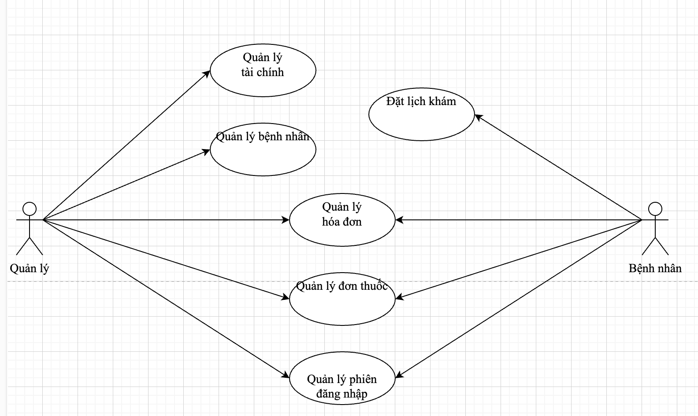

Hình 3: Biểu đồ Use Case tổng quát web client

1. ***Phân rã Use Case đăng nhập***

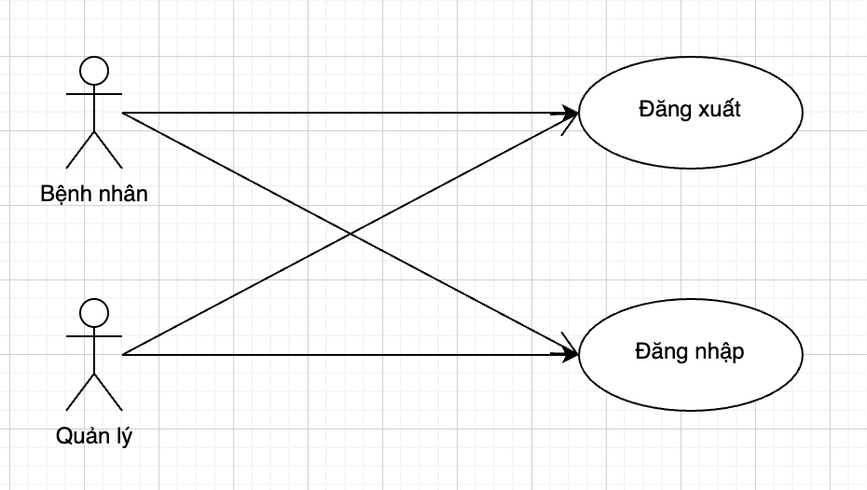

1. ***Phân rã Use Case đặt khám***

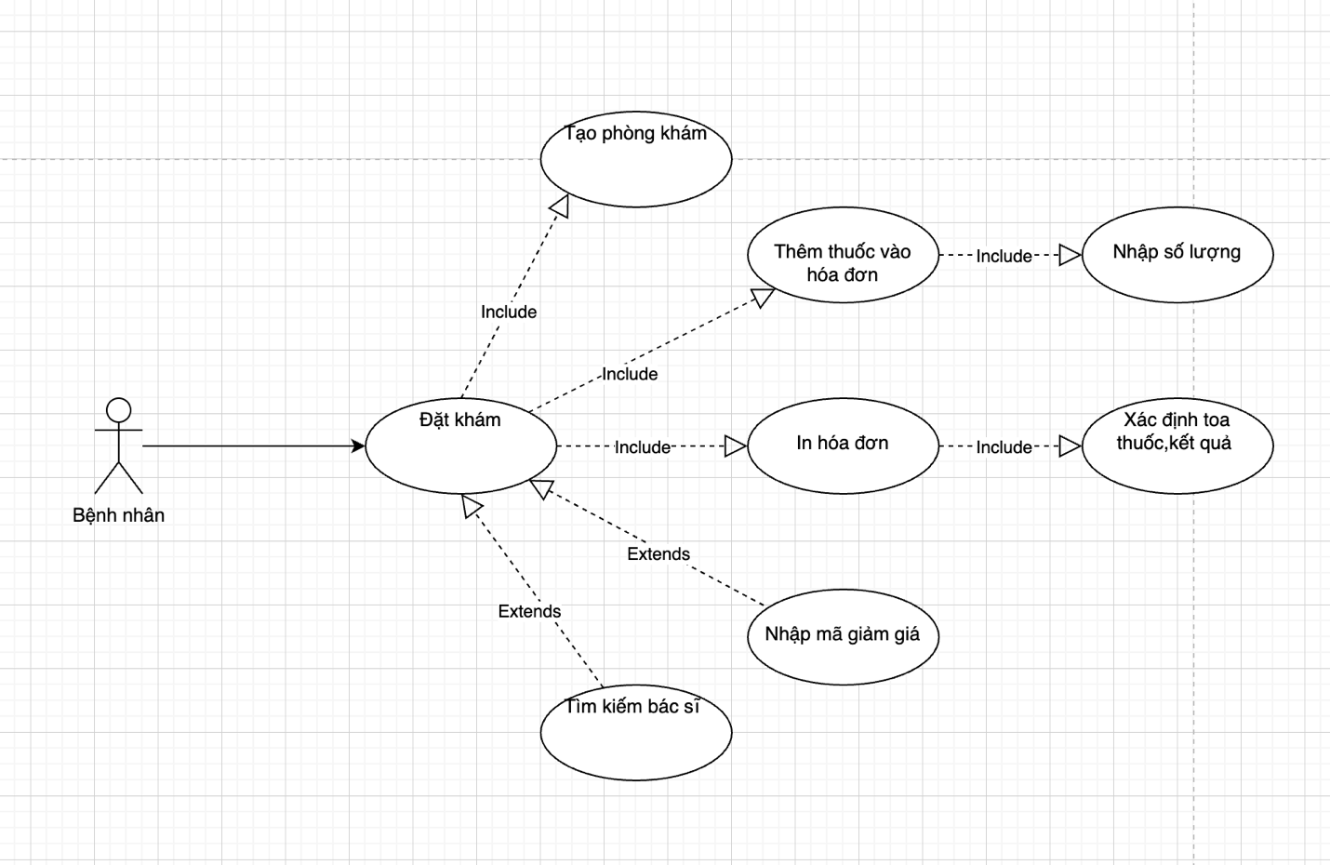

Hình 4: Phân rã Use Case đặt khám

Hình 4 mô tả chức năng đặt khám

1. ***Phân rã Use Case tìm kiếm bệnh nâhn***

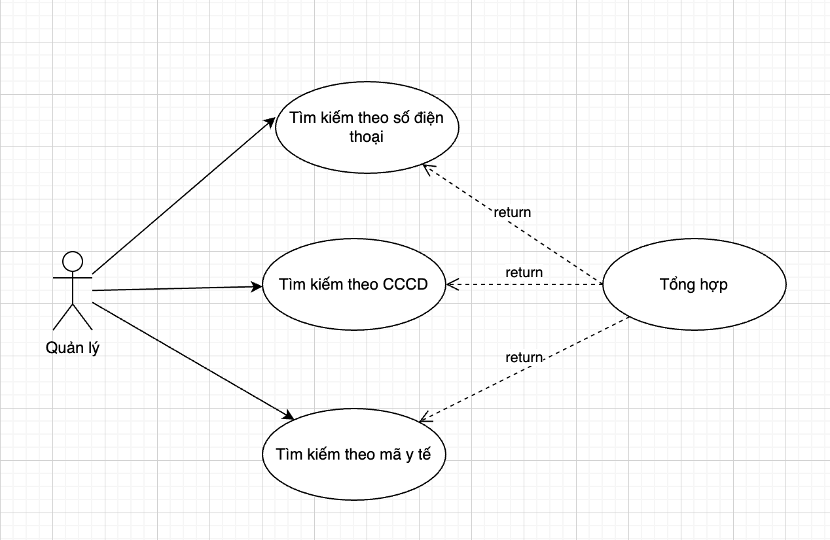

Hình 4: Phân rã Use Case tìm kiếm bệnh nhân

1. ***Phân rã Use Case quản lý thông tin cá nhân***

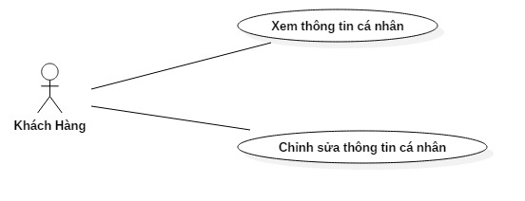

Hình 5: Phân rã UseCase quản lý thông tin cá nhân

### **2.2 Đặc tả một số chức năng chính**

**2.2.1 Đăng nhập**

#### Use case đăng nhập :

|  |  |
| --- | --- |
| Tên UC | Đăng nhập |
| Mô tả | User đăng nhập có thể thực hiện các chức năng đặt phòng khám ,chỉn sửa thông tin,quản lý ngày khám ở bệnh viện |
| Tác nhân | Khách |
| Sự kiện kích hoạt | Khách chọn “Đăng nhập” |
| Điều kiện tiên quyết | Không |
| Phương thức cơ bản | |  |  | | --- | --- | | Khách | Hệ thống | | 1. Chọn “Đăng nhập” |  | |  | 2. Hiển thị form đăng nhập | | 3. Nhập username & password và đăng nhập |  | |  | 4. Xác thực người dùng | |  | 5. Cho phép đăng nhập nếu hợp lệ | |
| Phương thức thay thế | Đăng nhập bằng CCCD,SĐT |
| Kết quả | Khách đăng nhập được vào hệ thống |
| Ngoại lệ | Nếu username & pass không hợp lệ, yêu cầu người dùng nhập lại |
| Tần suất sử dụng | Trung bình |

**2.2.2Bệnh nhân**

***a) Use Case: Tìm kiếm bệnh nhân***

|  |  |
| --- | --- |
| Tên Use Case | Tìm kiếm bệnh nhân |
| Tác nhân | Quản lý |
| Mục đích | Cho phép bệnh nhân tìm kiếm bệnh nhân |
| Điều kiện đầu vào | Quản lý truy cập hệ thống |
| Kịch bản chính | + Người sử dụng nhập thông tin cần thiết vào form tìm kiếm.  + Nhấn nút tìm kiếm.  + Hệ thống hiển thị kết quả.  . |

Bảng 1: Đặc tả Use Case Tìm kiếm bệnh nhân

***b)* *Use Case:***

|  |  |
| --- | --- |
| Tên Use Case | Xem chi tiết loại bệnh |
| Tác nhân | Bệnh nhân |
| Mục đích | Cho phép bệnh nhân xem thông tin chi tiết về loại bệnh |
| Điều kiện đầu vào | Bệnh nhân đã tìm kiếm loại bệnh |
| Kịch bản chính | + Người dùng chọn loại bệnh cần xem.  + Form xem thông tin chi tiết bệnh hiển thị. Hệ thống hiển thị thông tin bệnh đã chọn  + Người dùng xem thông tin chi tiết về bệnh đã chọn |

Bảng 2: Đặc tả Use Case xem chi tiết bệnh



*c) Use Case: Đặt khám*

|  |  |
| --- | --- |
| Tên Use Case | Đặt khám |
| Tác nhân | Bệnh nhân |
| Mục đích | Cho phép bệnh nhân đặt phòng khám và tiến hành thanh toán |
| Điều kiện đầu vào | Không |
| Kịch bản chính | + Bệnh nhân nhấn thanh toán để tạo đơn đặt.  + Form thanh toàn xuất hiện, hệ thống hiển thị đơn đặt và một số thông tin mặc định của phòng  + Bệnh nhân nhập tiếp các thông tin.  + Chọn thanh toán.  + Hệ thống kiếm tra và thông báo. |

Bảng 3: Đặc tả Use Case Đặt khám

**2.2.3 Bệnh nhân**

***a) Use Case: Tìm kiếm lịch khám đã đặt***

|  |  |
| --- | --- |
| Tên Use Case | Tìm kiếm lịch khám đã đặt |
| Tác nhân | Bệnh nhân |
| Mục đích | Cho phép bệnh nhân tìm kiếm lịch khám đã đặt |
| Điều kiện đầu vào | Bệnh nhân truy cập hệ thống |
| Kịch bản chính | + Người sử dụng nhập thông tin cần thiết vào form tìm kiếm.  + Nhấn nút tìm kiếm.  + Hệ thống hiển thị kết quả.  . |

Bảng 1: Đặc tả Use Case Tìm kiếm lịch khám

***b)* *Use Case: Nhập viên***

|  |  |
| --- | --- |
| Tên Use Case | Nhập viên |
| Tác nhân | Quản lý |
| Mục đích | Cho phép quản lý có thể nhập thông tin bệnh nhân nhập viên |
| Điều kiện đầu vào | Bệnh nhân đã yêu cầu làm hồ sơ nhập viên |
| Kịch bản chính | + Người dùng chọn thêm hồ sơ  + Form xem thông tin chi tiết hiển thị để nhập.  + Người dùng xem thông tin chi tiết về thông.tin đã nhập  + Hiển thị kết quả và đưa ra hoá đơn nhập viên |

Bảng 2: Đặc tả Use Case Nhập viên



### **2.3 Mô hình hóa hoạt động của hệ thống**

**2.3.2 Quản lý**

1. ***Tìm kiếm thông tin bệnh nhân***

Hình 6 bên dưới là quy trình tìm kiếm Bệnh viên của bệnh nhân. Bệnh nhân sử dụng chức năng tìm kiếm Bệnh viên, hệ thống sẽ tìm kiếm trong cơ sở dữ liệu rồi trả về kết quả.

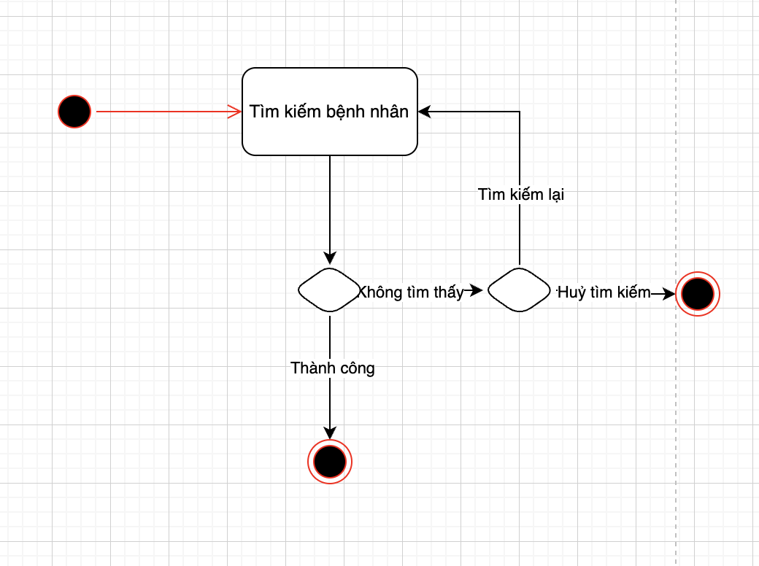

Hình 6: Biểu đồ hoạt động mô tả quá trình tìm kiếm

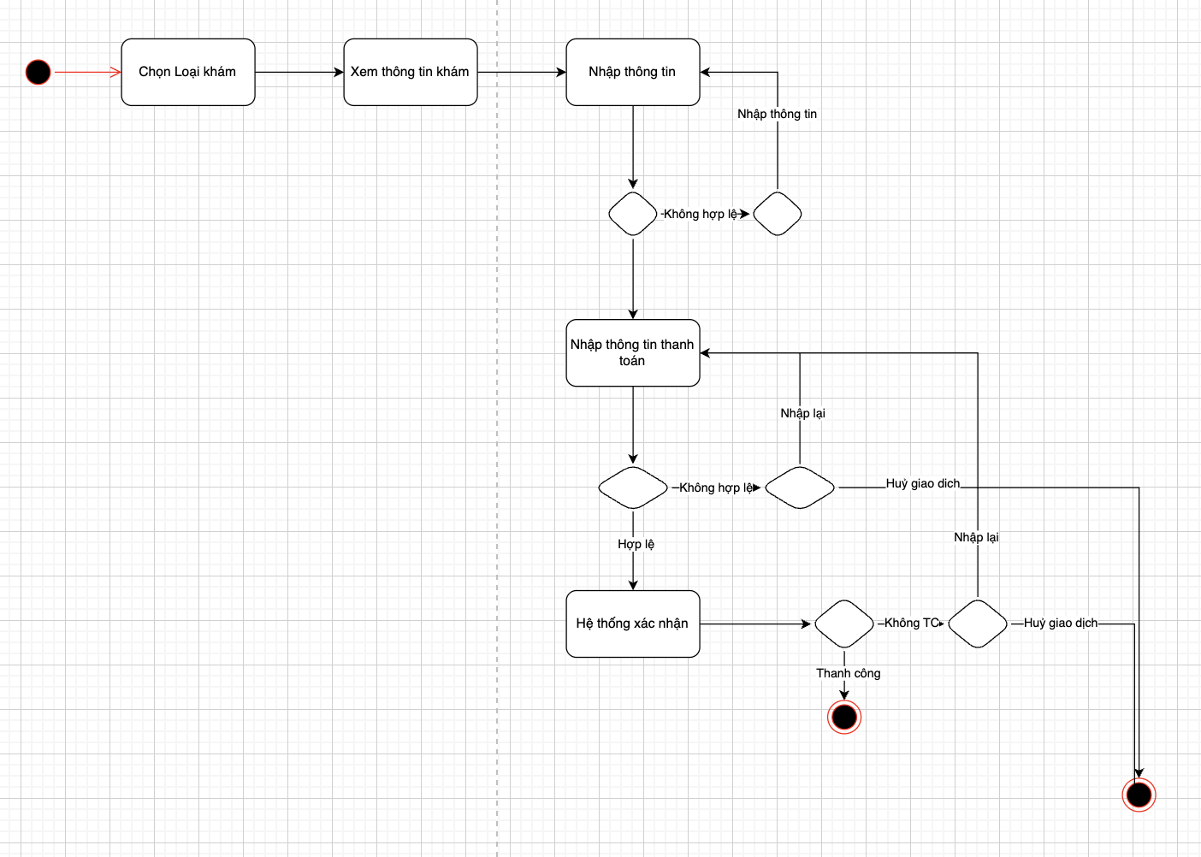

Hình 7: Biểu đồ hoạt động mô tả quá trình đặt phòng khám

**2.3.2 Nhập viện**

#### **Nhập viện**

Hình 7 là quy trình nhập viện của bệnh nhân. Bệnh nhân chọn loại phòng mình muốn đặt, sau đó tiến hành nhập thông tin cho chức năng đặt phòng và tiến hành thanh toán.

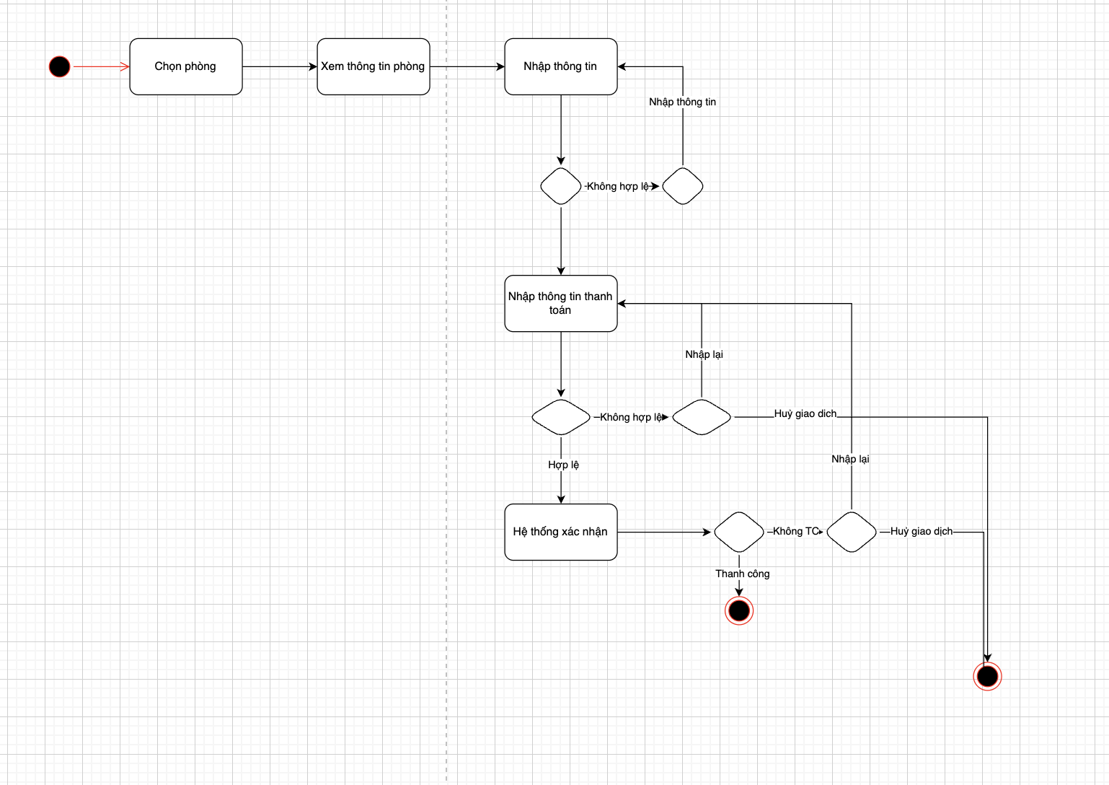

Hình 7: Biểu đồ hoạt động mô tả quá trình nhập viên

### **2.4 Mô hình hóa sự tương tác**

**2.4.1 Đăng nhập**

**a) Biểu đồ trình tự cho chức năng đăng nhập**

Hình 8 là biểu đồ trình tự đăng nhập. Bệnh nhân yêu cầu đăng nhập, hệ thống hiển thị form đăng nhập, bệnh nhân nhập account và password, hệ thống kiểm tra dữ liệu rồi trả về cho bệnh nhân message thông báo lỗi khi account mật không đúng còn di chuyển về trang chủ web.

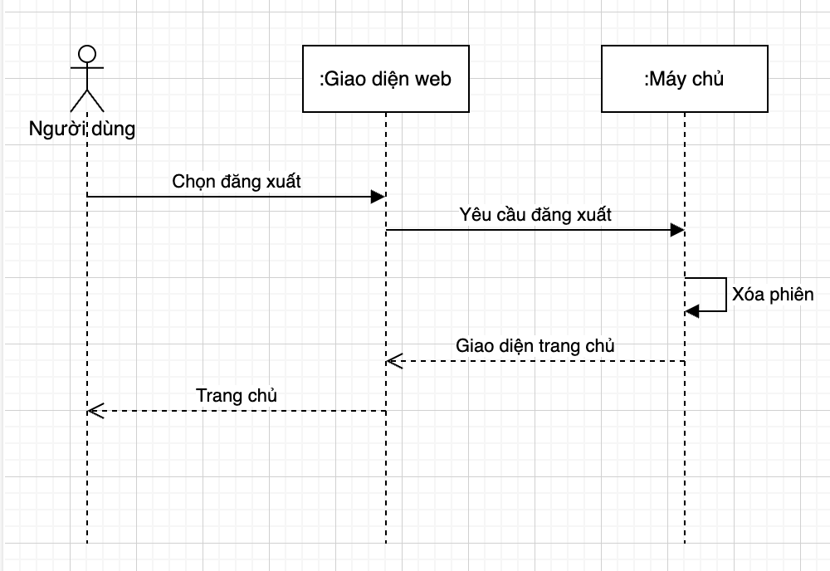**<**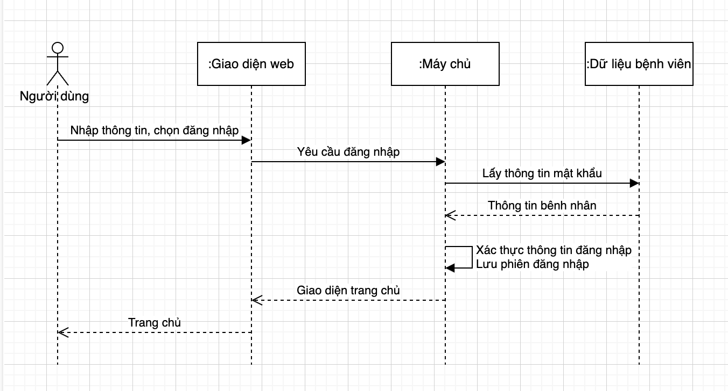

**2.4.2 Bệnh nhân**

**a) Biểu đồ trình tự cho chức năng tìm kiếm**

Hình 8 là biểu đồ trình tự tìm kiếm. Bệnh nhân yêu cầu tìm kiếm, hệ thống hiển thị form tìm kiếm, bệnh nhân nhập từ khóa tìm kiếm, hệ thống kiểm tra dữ liệu rồi trả về cho bệnh nhân trên màn hình hiển thị.

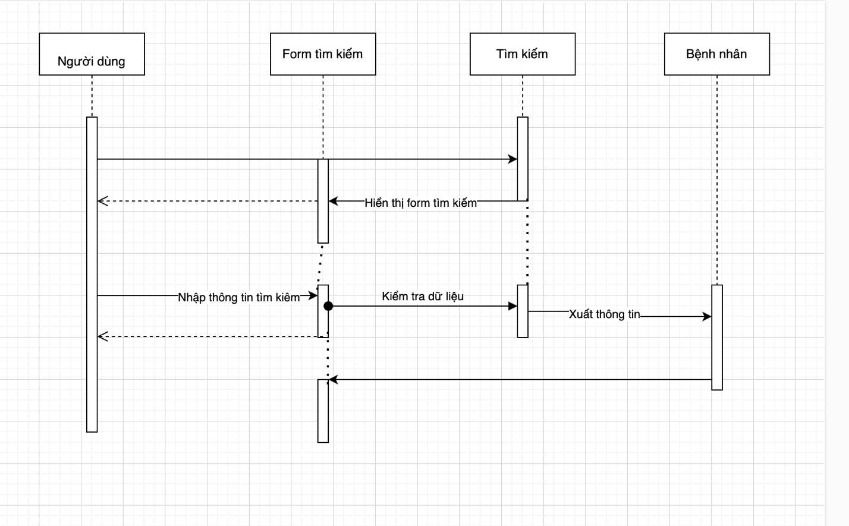

Hình 8: Biểu đồ trình tự tìm kiếm

**b) Biểu đồ trình tự cho chức năng đặt khám**

Hình 9 là biểu đồ trình tự cho chức năng đặt khám.

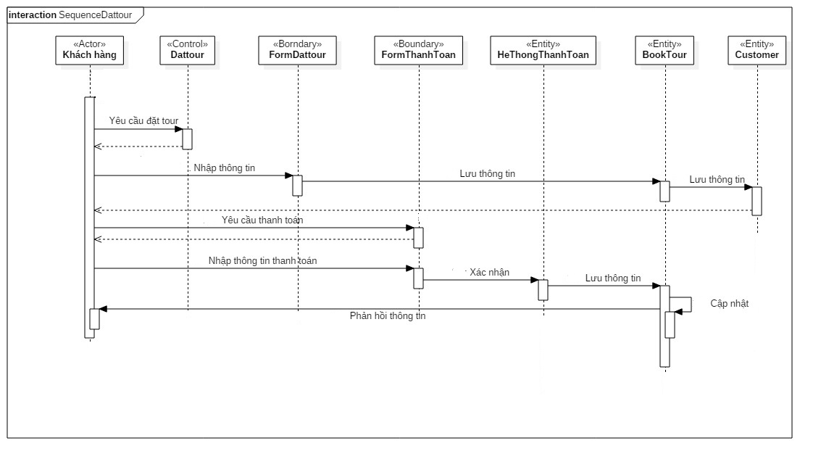

Hình 9: Biểu đồ trình tự chức năng đặt khám

**2.4.3 Quản lý**

**b) Biểu đồ trình tự cho chức năng Nhập viện**

Hình 9 là biểu đồ trình tự cho chức năng nhập viện

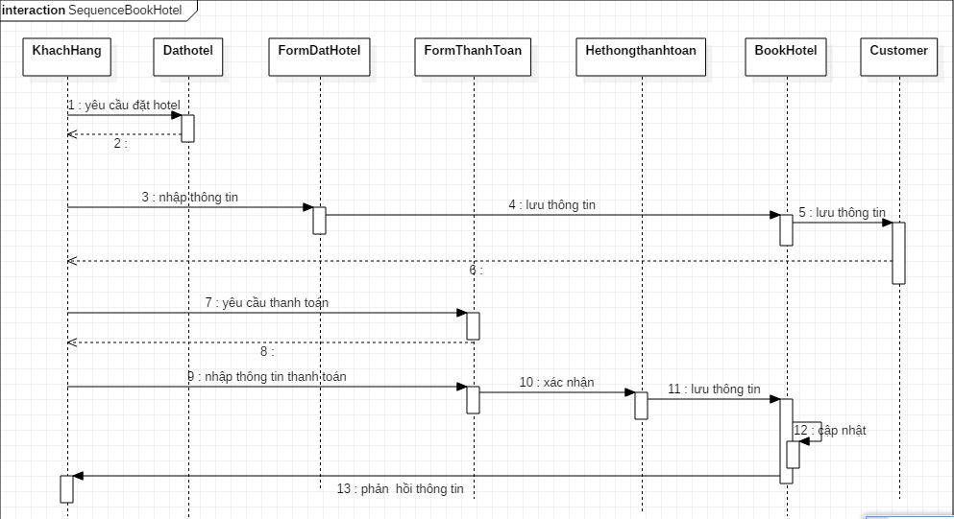

Hình 9: Biểu đồ trình tự chức năng Nhập viên

### **2.5 Đặc tả một số chức năng chính**

***a) Use Case: Đăng nhập***

|  |  |
| --- | --- |
| Tên Use Case | Đăng nhập |
| Tác nhân | Người quản trị (Quản lý chung, kế toán, nhân viên) |
| Mục đích | Cho phép người quản trị đăng nhập vào hệ thống để quản lý cơ sở dữ liệu |
| Điều kiện đầu vào | Người quản trị truy cập hệ thống |
| Kịch bản chính | + Người quản trị chọn chức năng đăng nhập.  + Hệ thống hiển thị form đăng nhập.  + Nhập tên, mật khẩu vào form đăng nhập  + Hệ thống kiểm tra tên, mật khẩu của người dùng. Nếu đúng thì đăng nhập vào hệ thống. Nếu sai thì yêu cầu đăng nhập lại. |

Bảng 4: Đặc tả Use Case đăng nhập

***b)* *Use Case: Quản lý nhân viên***

|  |  |
| --- | --- |
| Tên Use Case | Quản lý bệnh nhân |
| Tác nhân | Quản lý chung |
| Mục đích | Cho phép người quản lý chung thêm, sửa, xóa bệnh nhân |
| Điều kiện đầu vào | Người quản lý chung đăng nhập thành công, đang ở giao diện trang quản trị. |
| Kịch bản chính | + Thêm bệnh nhân  : Người quản lý chọn mục thêm bệnh nhân, sau đó nhập các trường thông tin, chọn chức năng thêm, hệ thống hiển thị kết quả.  + Xóa bệnh nhân: Người quản lý chọn bệnh nhân cần xóa, hệ thông hiển thị thông tin bệnh nhân, người quản lý chọn chức năng xóa, hệ thống thông báo kết quả.  + Cập nhật bệnh nhân: Người quản lý chọn nhân viên cần cập nhật, hệ thống hiển thị thông tin nhân viên, người quản lý cập nhật thông tin nhân viên, sau đó nhấn nút cập nhật, hệ thống hiển thị kết quả. |

Bảng 5: Đặc tả Use Case quản lý bệnh nhân



*c) Use Case: Quản lý phòng bệnh*

|  |  |
| --- | --- |
| Tên Use Case | Quản lý phòng bệnh |
| Tác nhân | Quản lý |
| Mục đích | Cho phép nhân viên thêm, sửa, xóa phòng bệnh |
| Điều kiện đầu vào | Nhân viên đăng nhập thành công, đang ở giao diện trang quản lý. |
| Kịch bản chính | + Thêm phòng bệnh: Quản lý chọn mục thêm phòng bệnh, sau đó nhập các trường thông tin, chọn chức năng thêm, hệ thống hiển thị kết quả.  + Xóa phòng bệnh: Nhân viên chọn phòng cần xóa, hệ thống hiển thị thông tin nhân viên, nhân viên chọn chức năng xóa, hệ thống thông báo kết quả.  + Cập nhật phòng bệnh: Nhân viên chọn phòng bệnh cần cập nhật, hệ thống hiển thị thông tin phòng bệnh, nhân viên cập nhật thông tin, sau đó nhấn nút cập nhật, hệ thống hiển thị kết quả. |

Bảng 6: Đặc tả Use Case quản lý phòng bệnh

***d) Use Case: Quản lý đơn đặt khám của bệnh nhân***

|  |  |
| --- | --- |
| Tên Use Case | Quản lý đơn đặt khám |
| Tác nhân | Quản lý |
| Mục đích | Cho phép người dùng cập nhật, xóa đơn đặt của bệnh nhân |
| Điều kiện đầu vào | Nhân viên, kế toán đăng nhập thành công, đang ở giao diện trang quản lý. |
| Kịch bản chính | + Xóa đơn: Quản lý chọn đơn đặt cần xóa, hệ thống hiển thị thông tin, quản lý chọn chức năng xóa, hệ thống thông báo kết quả.  + Cập nhật đơn: Quản lý chọn đơn đặt cần cập nhật, hệ thống hiển thị thông tin, quản lý cập nhật thông tin, sau đó nhấn nút cập nhật, hệ thống hiển thị kết quả. |

Bảng 7: Đặc tả Use Case quản lý đơn đặt của bệnh nhân

***e) Use Case: Quản lý thanh toán***

|  |  |
| --- | --- |
| Tên Use Case | Quản lý thanh toán |
| Tác nhân | Kế toán |
| Mục đích | Cho phép kế toán thanh toán các hóa đơn của bệnh nhân. |
| Điều kiện đầu vào | Nhân viên, kế toán đăng nhập thành công, có quyền thanh toán đơn đặt của bệnh nhân. |
| Kịch bản chính | + Kế toán yêu cầu thanh toán đơn đặt của bệnh nhân.  + Hệ thống hiển thị giao diện thanh toán đơn đặt của bệnh nhân.  + Kế toán nhập số tiền thanh toán, xác nhận.  + Hệ thống hiển thị thông báo. |

Bảng 8: Đặc tả Use Case quản lý thanh toán

### **2.6 Mô hình hóa hoạt động của hệ thống**

**a) Đăng nhập**

Hình 15 là biểu đồ hoạt động mô tả quy trình đăng nhập của nhân viên. Nhân viên truy cập website đăng nhập trang quản trị sau đó nhập tài khoản và mật khẩu. Hệ thống kiếm trả rồi trả kết quả lại cho người dùng.

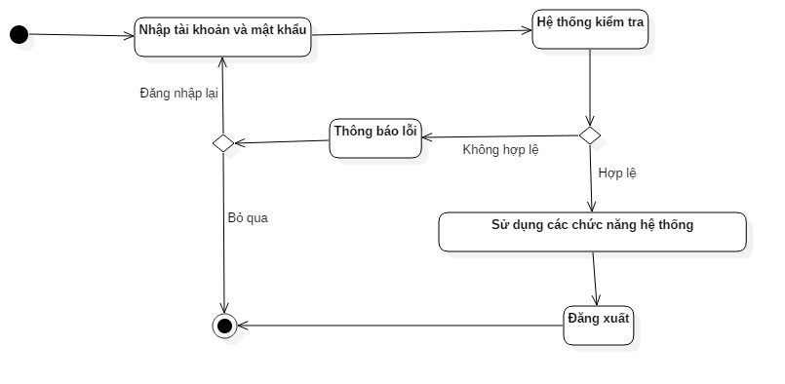

Hình 15: Biểu đồ hoạt động mô tả quá trình đăng nhập

1. **Thêm nhân viên**

Hình 16 là biểu đồ hoạt động mô tả quy trình thêm nhân viên.

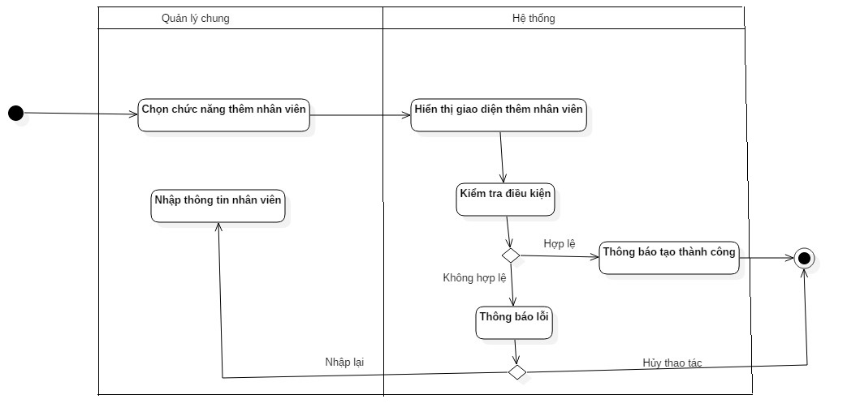

Hình 16: Biểu đồ hoạt động mô tả quá trình thêm nhân viên

1. **Thanh toán**

Hình 17 bên dưới là biểu đồ hoạt động mô tả quá trình nhân viên thanh toán đơn khám bệnh của bệnh nhân.

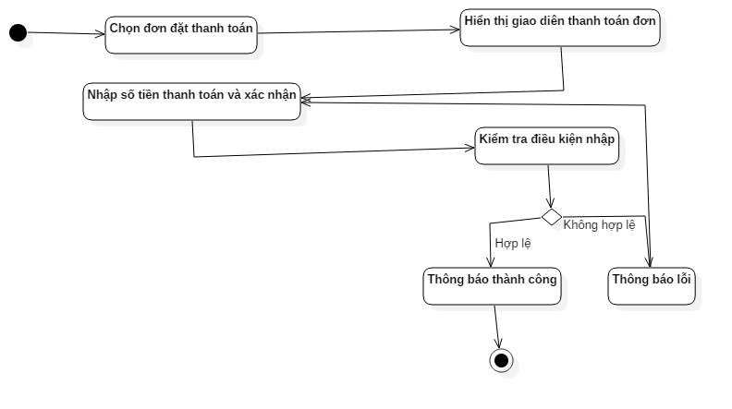

Hình 17: Biểu đồ hoạt động Thanh toán đơn đặt bệnh nhân

### **2.7 Mô hình hóa sự tương tác**

**a) Biểu đồ trình tự cho chức năng thêm nhân viên**

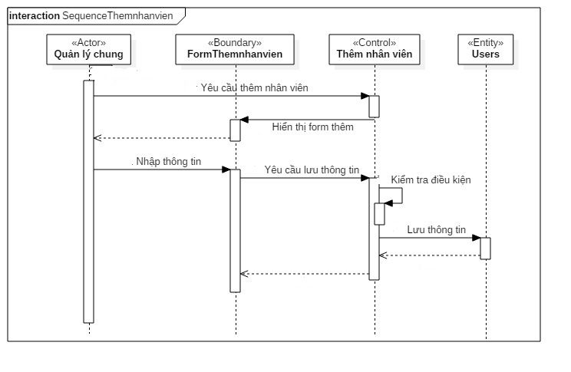

Hình 18: Biểu đồ trình tự thêm nhân viên

Hình 18 là biểu đồ trình tự cho chức năng thêm nhân viên của Actor quản lý chung.

**b) Biểu đồ trình tự cho chức năng thêm phòng**

Hình 19 bên dưới là biểu đồ trình tự cho chức năng thêm phòng

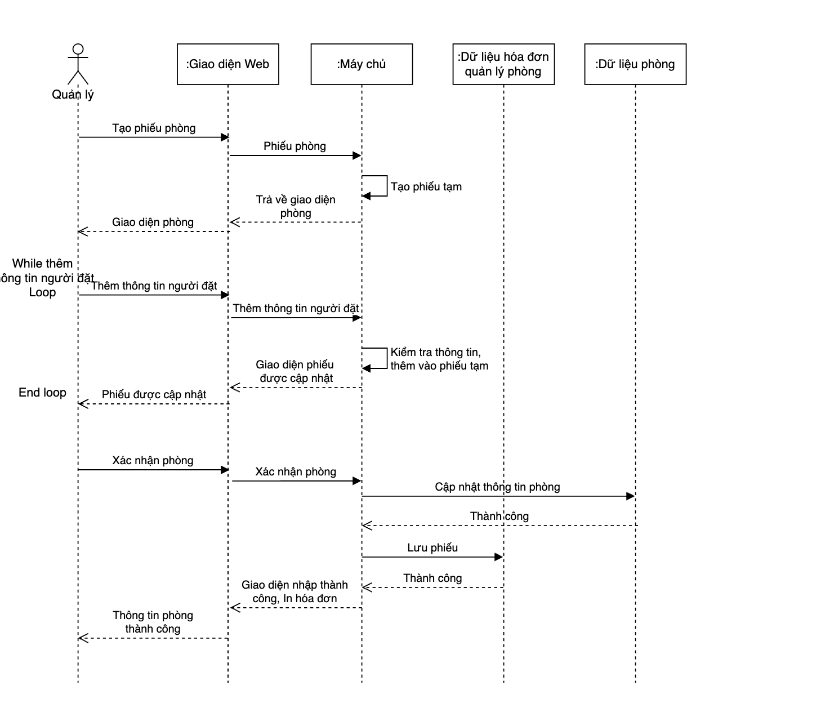

Hình 19: Biểu đồ trình tự chức năng thêm

### **2.8 Thiết kế lớp (class)**

**a) Biểu đồ lớp cho chức năng quản lý nhân viên**

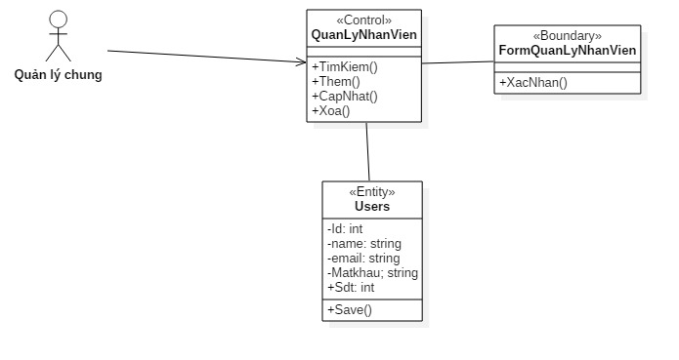

Hình 20: Biểu đồ lớp cho chức năng quản lý nhân viên

Hình 20 là biểu đồ lớp cho chức năng quản lý nhân viên của người quản lý chung. Biểu đồ này mô tả các phương thức và thuộc tính của các lớp mà người quản lý chung tương tác đến khi dùng chức năng quản lý nhân viên.

1. **Phân rã Use Case quản lý admin**

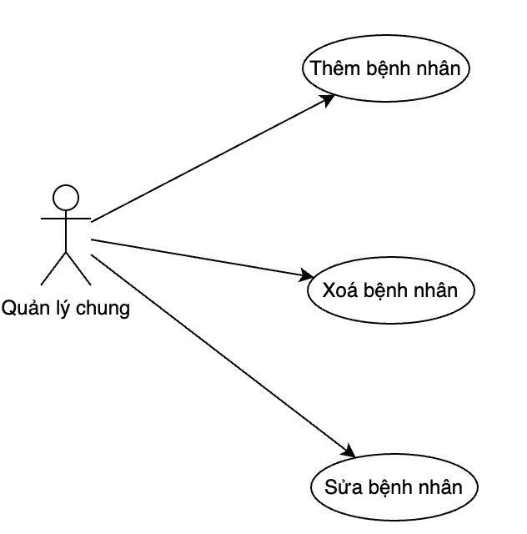

Hình 13: Phân rã Use Case quản lý nhân viên

Hình 13 mô tả chức năng Quản lý nhân viên. Quản lý chung có thể tạo, xem, chỉnh sửa và xóa các thông tin về nhân viên.

### **2.9 Đặc tả một số chức năng chính**

***a) Use Case: Đăng nhập***

|  |  |
| --- | --- |
| Tên Use Case | Đăng nhập |
| Tác nhân | Người quản trị (Quản lý chung, kế toán, nhân viên) |
| Mục đích | Cho phép người quản trị đăng nhập vào hệ thống để quản lý cơ sở dữ liệu |
| Điều kiện đầu vào | Người quản trị truy cập hệ thống |
| Kịch bản chính | + Người quản trị chọn chức năng đăng nhập.  + Hệ thống hiển thị form đăng nhập.  + Nhập tên, mật khẩu vào form đăng nhập  + Hệ thống kiểm tra tên, mật khẩu của người dùng. Nếu đúng thì đăng nhập vào hệ thống. Nếu sai thì yêu cầu đăng nhập lại. |

Bảng 4: Đặc tả Use Case đăng nhập

***b)* *Use Case: Quản lý admin***

|  |  |
| --- | --- |
| Tên Use Case | Quản lý ***admin*** |
| Tác nhân | Quản lý hệ thống |
| Mục đích | Cho phép người quản lý hệ thống thêm, sửa, xóa,phân quyền admin |
| Điều kiện đầu vào | Người quản lý hệ thống đăng nhập thành công, đang ở giao diện trang quản trị. |
| Kịch bản chính | + Thêm admin: Người quản lý chọn mục thêm admin, sau đó nhập các trường thông tin, chọn chức năng thêm, hệ thống hiển thị kết quả.  + Vô hiệu hóa nhân viên: Người quản lý chọn admin cần Vv hiệ, hệ thông hiển thị thông tin admin, người quản lý chọn chức năng vô hiệu hóa, hệ thống thông báo kết quả.  + Cập nhật admin: Người quản lý chọn nhân viên cần cập nhật, hệ thống hiển thị thông tin admin, người quản lý cập nhật thông tin admin, sau đó nhấn nút cập nhật, hệ thống hiển thị kết quả. |

Bảng 5: Đặc tả Use Case quản lý admin



*c) Use Case: Quản lý phòng*

|  |  |
| --- | --- |
| Tên Use Case | Quản lý phòng |
| Tác nhân | Admin |
| Mục đích | Cho phép admin thêm, sửa, xóa phòng |
| Điều kiện đầu vào | Nhân viên đăng nhập thành công, đang ở giao diện trang quản lý. |
| Kịch bản chính | + Thêm phòng: Nhân viên chọn mục thêm phòng, sau đó nhập các trường thông tin, chọn chức năng thêm, hệ thống hiển thị kết quả.  + Xóa phòng: Nhân viên chọn phòng cần xóa, hệ thống hiển thị thông tin nhân viên, nhân viên chọn chức năng xóa, hệ thống thông báo kết quả.  + Cập nhật phòng: Nhân viên chọn phòng cần cập nhật, hệ thống hiển thị thông tin phòng, nhân viên cập nhật thông tin nhân viên, sau đó nhấn nút cập nhật, hệ thống hiển thị kết quả. |

Bảng 6: Đặc tả Use Case quản lý phòng

***d) Use Case: Quản lý đơn đặt của bệnh nhân***

|  |  |
| --- | --- |
| Tên Use Case | Quản lý đơn đặt |
| Tác nhân | Bệnh nhân |
| Mục đích | Cho phép người dùng cập nhật, xóa đơn đặt của bệnh nhân |
| Điều kiện đầu vào | Nhân viên, kế toán đăng nhập thành công, đang ở giao diện trang quản lý. |
| Kịch bản chính | + Xóa đơn: Nhân viên chọn đơn đặt cần xóa, hệ thống hiển thị thông tin, nhân viên chọn chức năng xóa, hệ thống thông báo kết quả.  + Cập nhật đơn: Nhân viên chọn đơn đặt cần cập nhật, hệ thống hiển thị thông tin, nhân viên cập nhật thông tin, sau đó nhấn nút cập nhật, hệ thống hiển thị kết quả. |

Bảng 7: Đặc tả Use Case quản lý đơn đặt của bệnh nhân

***e) Use Case: Quản lý thanh toán***

|  |  |
| --- | --- |
| Tên Use Case | Quản lý đơn đặt |
| Tác nhân | Kế toán |
| Mục đích | Cho phép kế toán thanh toán các hóa đơn của bệnh nhân. |
| Điều kiện đầu vào | Nhân viên, kế toán đăng nhập thành công, có quyền thanh toán đơn đặt của bệnh nhân. |
| Kịch bản chính | + Kế toán yêu cầu thanh toán đơn đặt của bệnh nhân.  + Hệ thống hiển thị giao diện thanh toán đơn đặt của bệnh nhân.  + Kế toán nhập số tiền thanh toán, xác nhận.  + Hệ thống hiển thị thông báo. |

Bảng 8: Đặc tả Use Case quản lý thanh toán

### **2.10 Mô hình hóa hoạt động của hệ thống**

**a) Đăng nhập**

Hình 15 là biểu đồ hoạt động mô tả quy trình đăng nhập của nhân viên. Nhân viên truy cập website đăng nhập trang quản trị sau đó nhập tài khoản và mật khẩu. Hệ thống kiếm trả rồi trả kết quả lại cho người dùng.



Hình 15: Biểu đồ hoạt động mô tả quá trình đăng nhập

1. **Thêm nhân viên**

Hình 16 là biểu đồ hoạt động mô tả quy trình thêm nhân viên.

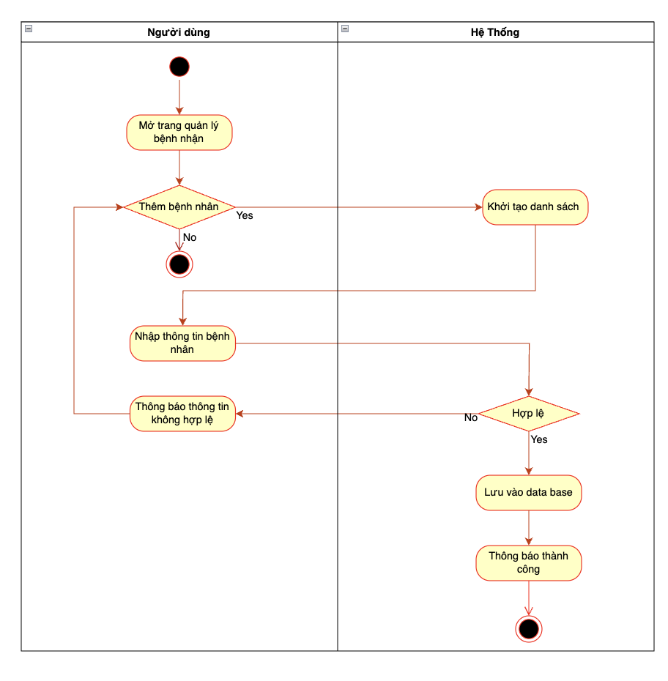

Hình 16: Biểu đồ hoạt động mô tả quá trình thêm nhân viên

1. **Thanh toán**

Hình 17 bên dưới là biểu đồ hoạt động mô tả quá trình nhân viên thanh toán đơn đặt tour của bệnh nhân.



Hình 17: Biểu đồ hoạt động Thanh toán đơn đặt bệnh nhân

### **2.11 Mô hình hóa sự tương tác**

**a) Biểu đồ trình tự cho chức năng thêm nhân viên**

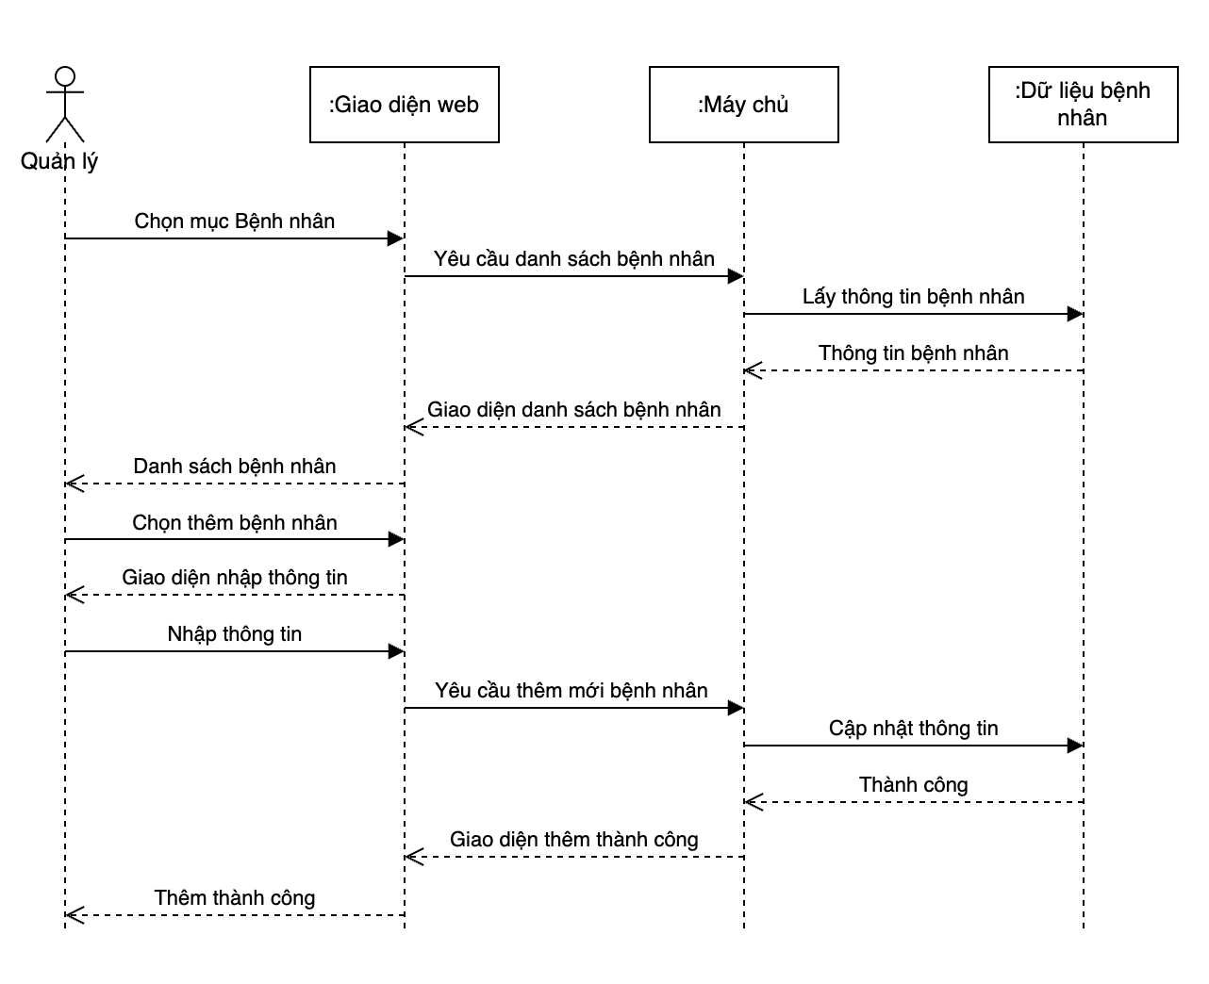

Hình 18: Biểu đồ trình tự thêm nhân viên

Hình 18 là biểu đồ trình tự cho chức năng thêm nhân viên của Actor quản lý chung.

### **2.12 Thiết kế lớp (class)**

**a) Biểu đồ lớp cho chức năng quản lý bệnh nhân)**

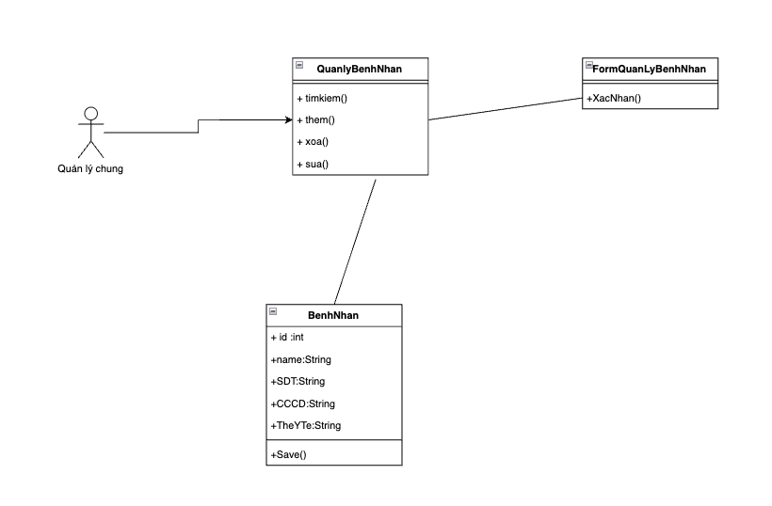

Hình 20: Biểu đồ lớp cho chức năng quản lý nhân viên

Hình 20 là biểu đồ lớp cho chức năng quản lý nhân viên của người quản lý chung. Biểu đồ này mô tả các phương thức và thuộc tính của các lớp mà người quản lý chung tương tác đến khi dùng chức năng quản lý nhân viên.

## 3 Xây dựng ứng dụng và triển khai

## 4 Thiết kế giao diện

TÀI LIỆU THAM KHẢO

[1]. Tài liệu hướng dẫn sử dụng Laravel Framework

<https://laravel.com/docs/5.4>

[2]. Tài liệu về HTML,CSS, Boostrap, JS

<https://w3school.com>

[3]. Mô hình MVC trong Laravel

<http://phpcoban.com/cai-dat-laravel-5-va-gioi-thieu-mo-hinh-mvc-trong-laravel/>

[4]. Tài liệu “ Tích hợp ngân lượng tiêu chuẩn version 2.0” – Nguyễn Cẩm Huế